Для освоения базовых навыков работы в графических редакторах в рамках курса изучается программа Adobe Photoshop

Задание 4 — Плакат на базе инструментов Adobe Photoshop

В качестве задания предлагается взять плакат из папки https://drive.google.com/drive/folders/10RIHUiSJV2fAua0rITlvN--lJObc868f?usp=sharing
(присвоенный номер нужно найти согласно списку https://disk.360.yandex.ru/i/0UrWqZt44iJRbQ , номер менять нельзя), данный в качестве референса, у которого нужно перенять стилистику, композицию, типографику (работу со шрифтом), а также встроить необходимые изображения, заимствованные из интернета; и, переосмыслив его, создать авторскую версию с применением аналогичных приемов из Adobe Photoshop. В основу должна лечь только идея исходного постер, ваш плакат НЕ должен представлять собой точную копию с использованием тех же картинок, что и в исходном постере.

Пример: если на плакате использована работа Караваджо и масс-медийный образ Микки-Мауса, дополненный текстом, то в авторском варианте плаката должна также фигурировать работа известного художника-живописца (напр. Рембрандта), образ Винни-Пуха или иного персонажа из массовой культуры соответственно и текст.

Условия выполнения задания:
— Формат авторского плаката должен соответствовать соотношению сторон и формату исходного постера
— Применение инструментов растровой графики (обязательное использование adobe photoshop)
— Необходимо применить и попытаться повторить все эффекты, найденные в предлагаемом постере
— pdf-файл (презентация) из 3 слайдов, где
1 слайд — ФИО и номер группы
2 слайд — выданный постер или указание его номера + концепция, где описывается, что идея вашей авторской переработки постера
3 слайд — готовый постер

Критерии оценивания:
— «Читаемость» исходного постера в авторском варианте плаката (использованы те же композиционные приемы, эффекты, фильтры и тд)
— Уместность использования приемов фотошопа (гармоничность примененных эффектов и их сочетаемость на листе)
— Авторская задумка переосмысления плаката
— Грамотная презентация, составленная в соответствии с условиями

Полезные ресурсы:
Сайт, удаляющий фон с картинки https://www.img2go.com/remove-background
Там же можно увеличивать размер картинки через ИИ https://www.img2go.com/upscale-image
Сайт с текстурами в высоком разрешении — https://texturelabs.org/

Доступные инструменты в Photoshop:
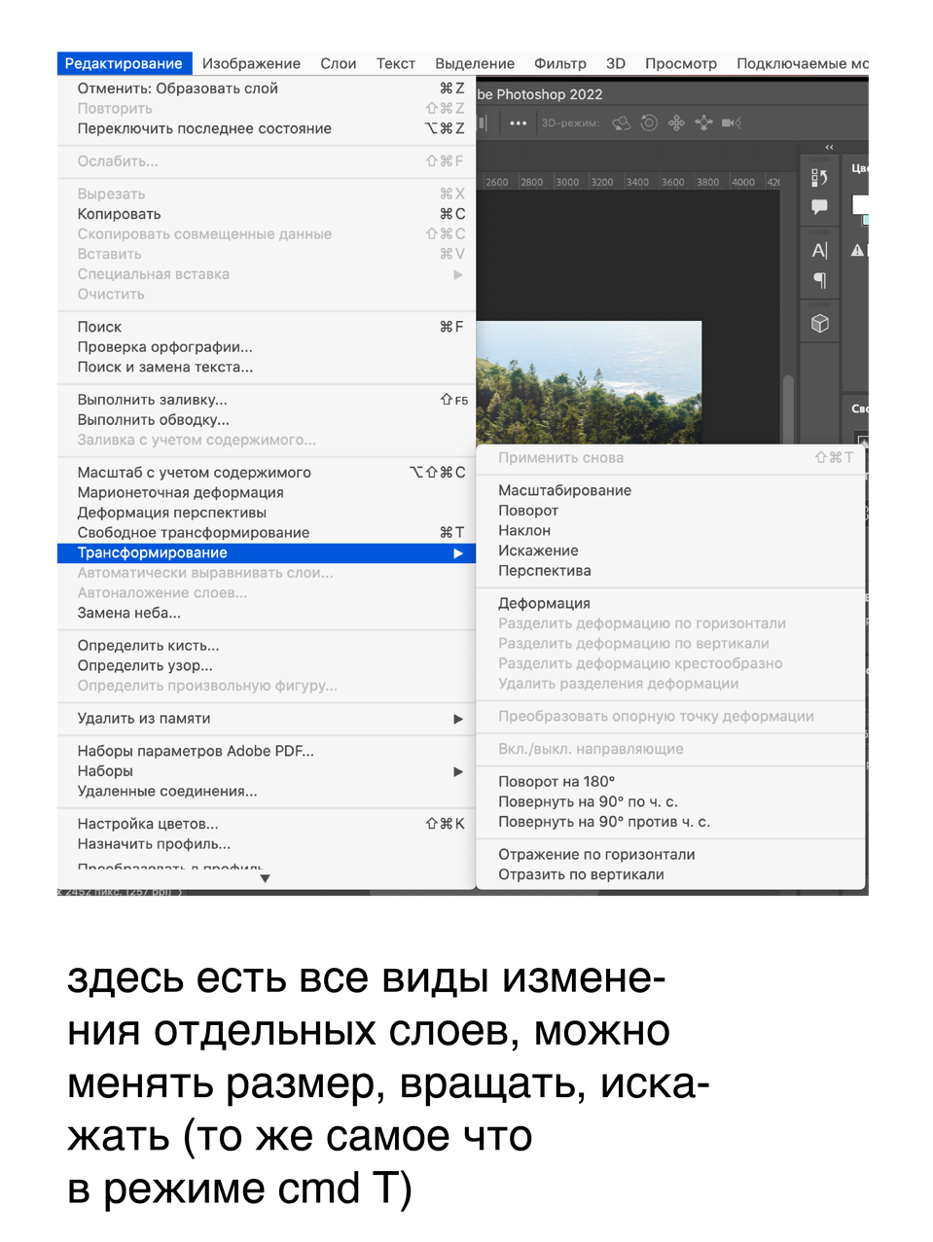
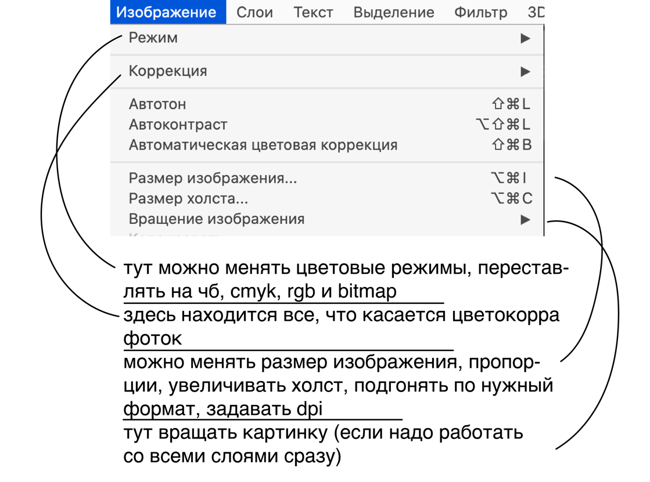
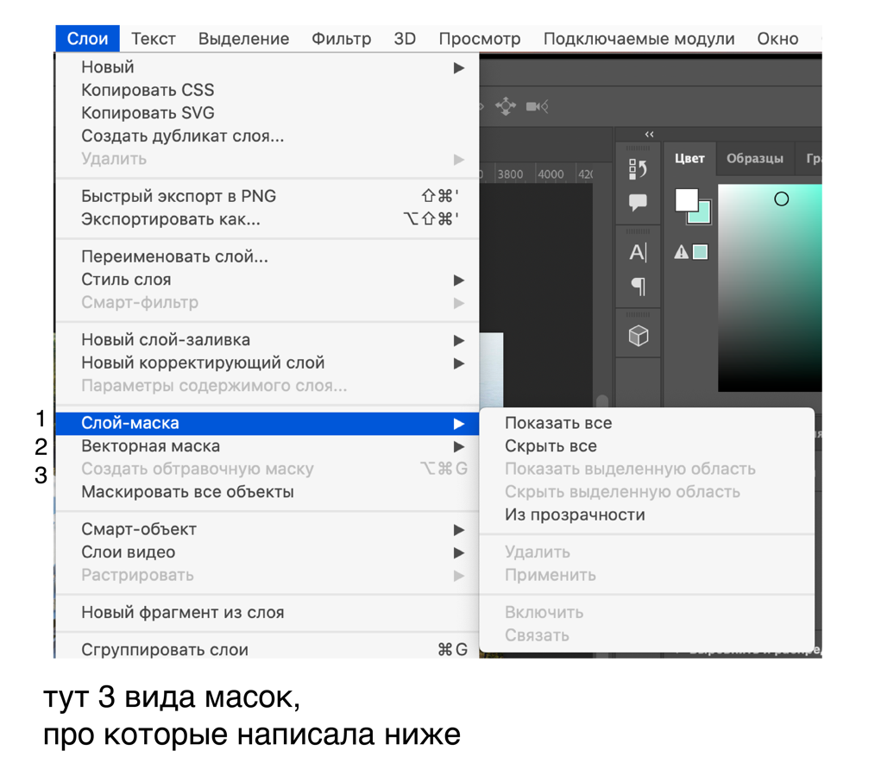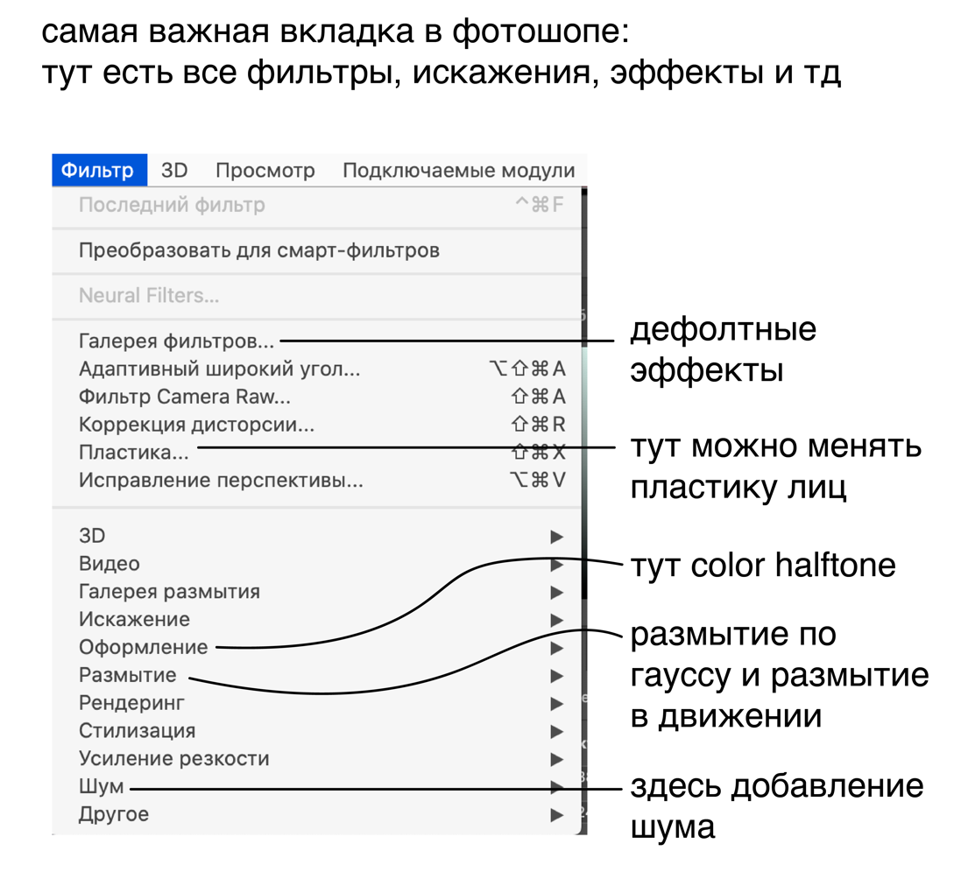
Цветокоррекция фото https://youtu.be/agGUKIrXh8M
Инструмент быстрое выделение (нужен для вырезания объектов) https://youtu.be/4zy8UuH-AJ0
Инструмент выделения объектов (для вырезания объекта с однотонного фона) https://youtu.be/fvf1BNue_Pk
Инструмент штамп https://youtu.be/9z_73J-W7Kc (до 2:48)
Эффект color halftone https://youtu.be/MWF2M2cOwKs
Distort (искажение картинки)— https://youtu.be/VL-KRShQE74?si=8Ufr2xYx707ofAfS
Заливка с учетом содержимого — https://youtu.be/SErKlF2VU8E
Изображение в мелкую точку https://youtu.be/C3a6mfFOLhs?si=edTwO9OypU7V2Dq3
Bitmap картинка — https://youtu.be/fwOzPpXesKc
4 способа как положить текстуру на объект в фотошопе — https://youtu.be/PJtl4gh9vOM
Релистичное наложение картинки на ткань (или драпировку) — https://youtu.be/Mhrtmee18Mw?si=smMukoFkXBLvQxxe
Изменение цвета объекта — https://youtu.be/MwArD82kUxA
Эффект объема на фигуре / тексте (bevel / emboss) — https://youtu.be/qxxn2WQwR6s
Размытие по Гауссу — с 1:50 до 3:20 https://youtu.be/ri8RVzhHYoA
Моушн-блюр — https://www.youtube.com/shorts/Ol9rGKbCNVo?feature=share
Простая тень — https://youtu.be/HtNzPWadOJU
Реалистичная тень — https://youtu.be/wVLd1mvdw5g
Добавление шума — https://youtu.be/RqHTuJSJtBo
Градиенты — https://youtu.be/vfBHQggu_mw
Кисти — https://www.youtube.com/shorts/lxQOECPx8CU?feature=share / https://www.youtube.com/shorts/LeE6dXcYd24?feature=share

Быстрый способ тонировать объект другим цветом: воспользуйтесь пером, быстрым выделением или быстрой маской, чтобы выделить объект ——> когда выделение мигает нажмите Cmd J, далее очернобельте получившийcя новый слой через Cmd Shift U, сделайте новый слой (плюсик внизу панели слоев), покрасьте его в нужный цвет (alt del или option backspace), находясь на строчке слоя с зажатым opt или alt, наведите курсором на линию между слоем с заливкой и слоем с вырезанным объектом (должны быть друг под другом), кликните и вы получите закрашенную форму, остается выбрать нужным режим наложения и отрегулировать прозрачность слоя.

Как менять перспективу объекта / искажать его: необходимо кликнуть на слой с объектом, далее нажать cmd T чтобы активировать изменение размера, далее с зажатым cmd нужно схватить за один из углом и потянуть в сторону для изменения перспективы.

МАСКИ:

1. Маска слоя (layer mask)
Есть два слоя: с объектом и фон, находясь на слое с обьектом нужно нажать значок «создать маску» — это прямоугольник с кругом внутри в нижней панели под слоями), либо layer ——> layer mask ——> reveal all. Рядом с миниатюрой изображения появился белый квадрат — это маска слоя, по ней можно рисовать кистью белым или чёрным. Видеоурок: https://youtu.be/r0Tn0XK5_5E

2. Векторная маска (vector mask)
обводите объект пером, замыкаете контур и нажимаете во вкладке Layer —> vector mask —-> current path. Видеоурок: https://youtu.be/8_4Hs3xe-kI

3. Обтравочная маска (clipping mask)
Пример — нужно поместить объект в прямоугольник: Сверху изображение, под ним слой с прямоугольником, надо нажать правой кнопкой мыши на слое с изображением. «создать обтравочную маску» / нажать option и навести на нижний слой / нажать сочетание клавиш cmd option G. Видеоурок: с 3:10 https://youtu.be/mw47ld6Z9lE

4*: Быстрая маска (Quick mask)
надо нажать Q, начать рисовать кисточкой и дальше чтобы выйти из режима снова нажать Q — объект будет выделен. Видеоурок: https://youtu.be/RDsUkayHiEM

Горячие клавиши в Adobe Photoshop:

V — инструмент перемещения объектов
С — обрезать артборд
Cmd T — трансформировать объект (если нажать Shift будет трансформировать по одной из сторон)
Cmd J — дублировать слой
Cmd R — включить линейки
Cmd и клик на миниатюре слоя с объектом — выделить объект
Cmd D — снять мигающее выделение
Cmd Shift ] — переместить на передний слой
Cmd Shift [ — на задний слой
Cmd + клик по миниатюре слоя — выделение слоя целиком
Cmd Shift I — инверсия выделения
Cmd D — снять выделение
Cmd I — инверсия цветов изображения
Cmd Shift U — очернобелить изображение
I — пипетка
S — штамп
P — перо
B — кисть
G — заливка
Shift E — ластик
L — лассо
M — создание прямоугольника
Клавишами [ / ] также можно менять размер ластика и кисти
Alt del — заливает одним цветом весь слой (до этого нужно выбрать цвет)
Cmd Option G — создать обтравочную маску
Cmd I — инверсировать цвета на картинке (если нажать на маске черный поменяется на белый и наоборот)
Option / Alt + клик по миниатюре маски — отображение маски
Shift + клик по миниатюре маски — деактивизация маски
Cmd / Ctrl + клик по маске — выделить маску
Q — режим быстрой маски (та же клавиша выходит из этого режима)
D — включить чёрный цвет (можно также применять рисуя на чб маске)
X — переключение цветов (можно также применять рисуя на чб маске)
Option Shift + первый и второй ряд букв на клавиатуре — изменение режимов наложения
Cmd option E — создать слой, совмещающий все слои
Cmd G — создать группу слоев
Shift Cmd G — отменить группу
Cmd S — сохранить файл
Cmd Shift S — сохранить файл как
/ Cmd заменяется на винде клавишей Ctrl, option — кнопкой alt /

Альтернативное задание*:

Прочитать текст Эндрю Пикеринга «Новые онтологии» https://www.logosjournal.ru/articles/2103/ и ответить развернуто на три вопроса:
1. Пикеринг читает картины Мондриана и де Кунинга как «философские объекты». Выберите любую картину российского современного художника, у которого были ретроспективы или персональные выставки в московских музеях за последние 5 лет покажите, как через неё можно проиллюстрировать либо дуалистическую онтологию, либо онтологию становления. Опишите изображение и объясните, почему вы интерпретируете его именно так

2. Сравните проект управления Миссисипи с реальным инфраструктурным проектом в Москве (набережная, развязка, ТЦ, реновация района и т.п.). В чём проявляется «проект контроля» в мондриановском ключе, а где — элементы онтологии становления? Опишите конкретное место с опорой на обе онтологии

3. Объясните, как в статье связаны между собой три эпистемологические фигуры: Мондриан, де Кунинг и американские инженерные войска на Миссисипи. Почему для Пикеринга это не просто три примера, а три разных режима видения мира? Сформулируйте собственную метафору для каждого из них и обоснуйте выбор

*Прикрепить в формате .docx

